Impressão Segura

1 – Quando for imprimir seu documento clique no Menu Arquivo – Imprimir (CTRL + P)

2 – Clique no botão Preferências

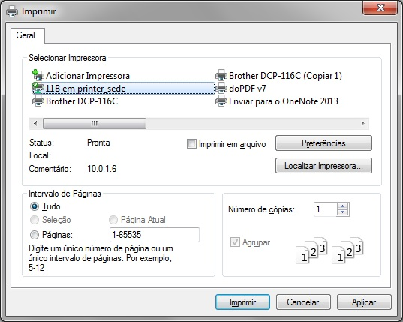

3 – Na Janela que irá abrir, em tarefas de impressão escolha a opção Impressão Segura.

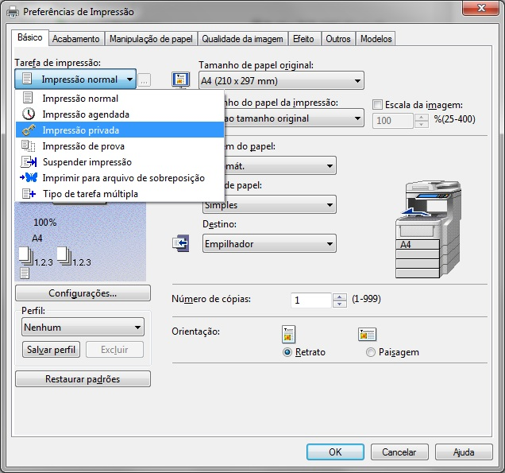

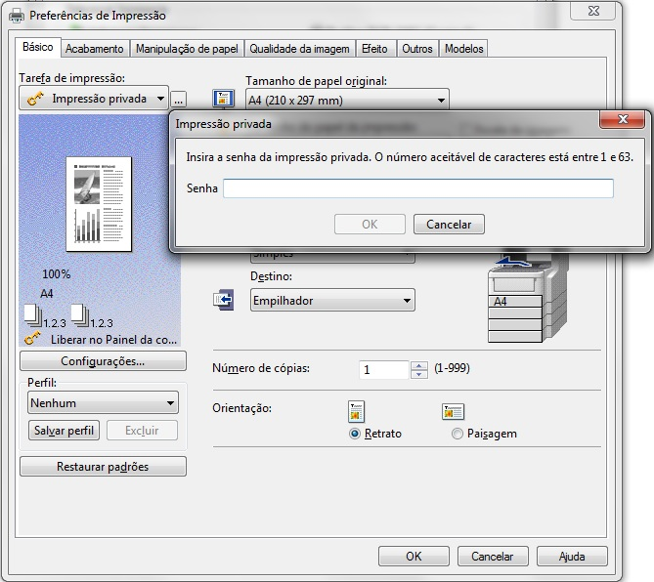

4 – Clique no botão com 3 pontos ao lado da opção escolhida e digite a senha que deseja para o documento. Coloque uma senha numérica pois você terá que digitá-la no painel da impressora. Feito isso é só dar OK em todas as janelas que foram abertas. O documento será enviado para a impressora e ficará aguardando você ir lá liberar a impressão.

5 – Na Impressora tem um botão chamado PRINT. Fica no painel da máquina do lado direito.

6 – No visor da máquina aparecerá o nome do usuário que enviou o documento como impressão segura. Caso haja outros documentos na fila de espera aparecerão mais nomes de usuários. Selecione o seu usuário e aperte o botão OK na impressora.

7 – No visor aparecerá o nome do documento que você enviou. Basta selecionar o documento e aperte OK.

8 – A impressora irá solicitar a senha que você digitou no seu computador. Basta digitar essa senha no painel da máquina e aperte OK.

